O Que É Ser Criança E O Que Significa A Infância

Por Fãs da Psicanálise

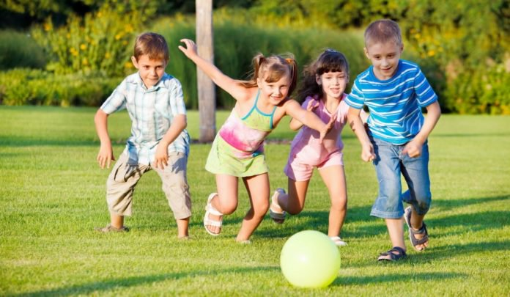
Hoje de manhã durante o café eu conversava com meu marido sobre filhos.
Pensávamos sobre os lugares das mulheres e dos homens na chegada de um bebê na família e no lugar do próprio bebê. Um ser dependente, que precisa ser amado, protegido e alimentado.
Depois de certas doses de quebra-cabeça e de café, eu cheguei a uma reflexão interessantíssima: O que significa hoje, em nossa sociedade e no nosso tempo, ser criança? O que é a infância?
Há uma ideia romântica e saudosa da infância. Relembre a sua infância agora. O que sente?
É como se fosse um lugar delicioso do qual nunca queríamos ter saído.
Esse sentimento é totalmente compreensivo: uma fase em que fomos amados e atendidos, protegidos de todas as adversidades que eram “demais para nossa idade” e resguardados de todo perigo. Só nos sobraria uma coisa para fazer, brincar.
Não estou me esquecendo de outras infâncias, é claro. Há infâncias calamitosas, permeadas de abusos e de violência, necessidades básicas não atendidas e dezenas de situações traumatizantes.
Estou usando apenas por base nesse texto condições dignas e de direito de uma criança para que ela possa se desenvolver bem. Não temos isso assegurado em muitos lugares do Brasil e do mundo. Em outro momento falarei só sobre isso. Mas o foco do nosso papo hoje é outro.
A criança é um ser social. Comecemos entendendo isso! Isso significa que ela pede que nossa sociedade modifique muito de sua estrutura para recebê-la.
Nossas placas de trânsito em área escolar, nossos parques, nossas bibliotecas com sessões infantis, nossos hospitais e por aí vai. A criança é um ser humano com lugar na sociedade.
O mercado descobriu isso muito cedo (antes que nossos olhos estivessem bem abertos) e investiu pesado trazendo produtos maravilhosos (cof, cof) e indispensáveis (cof, cof, cof) para seus pequenos consumidores.
Sempre pensamos na fragilidade da infância. Crianças são seres frágeis e dependentes, mas esquecemos que na fragilidade delas conseguem até que mudemos leis para recebê-las no mundo de forma digna (ainda estamos lutando por uma licença-maternidade decente e uma licença-paternidade engatinhante, mas vamos lá).
Leia mais: É mais fácil criar crianças fortes do que consertar adultos destroçados
Crianças são seres sociais frágeis, mas não impotentes.
Não fosse assim você não teria separado seu tempo agora para estar aqui, lendo comigo esse texto sobre elas.
O problema é o que fazemos da infância e do tempo das crianças
Por falta de reflexão, depositamos nelas toda nossa convicção de um futuro melhor. Como se não bastasse isso – pouca pressão, não é? – nos eximimos de nossa parte porque elas o farão mais no futuro.
Depois dissemos que essas crianças não podiam receber “nãos” (lembre-se que nossa ditadura está ali no nosso quintal, e partimos do 8 pro 80). Ao mesmo tempo que não dizíamos (dizemos?) não, também não acreditávamos nas capacidades delas e ouvíamos todos os discursos de “seus filhos não aprendem” acreditando em tudo.
Leia mais: Educação: culpa, amor e limites
Quando cresceram e se tornaram adolescentes dissemos que eram insuportáveis e sem limites (aqueles que não demos) e dissemos que assim não queríamos nem imaginar o futuro. Pronto, agora essas crianças também não tem mais futuro. E para jovens sem limite e sem futuro, qualquer coisa é permitida e pouco se constrói de coletivo.
Nos nossos trabalhos, esses lugares por vezes odiosos, lutam para nos dizer que a criança não é um ser social e que nosso tempo deveria ser só de nosso crescimento profissional. Tiraram-nos a carcaça humana e nos vestiram de metal (eu já trabalhei em RH, sei como pode ser). Hora extra, hora extra, hora extra, volte para casa cansada e compre amor na loja de brinquedo mais próxima.
Você exausta, chega em casa e nem sabe por onde começar. Sua jornada dupla tem inicio e tudo te parece acelerado, e está. E sem relfexão, com outras boas doses de café, seguimos nos jogando nesse jogo.
Karatê, Kumon, Ballet, dança, professor particular, inglês, Futebol, psicopedagoga, psicóloga (pra dar conta de nossa loucura dentro das crianças), dentista, fonoaudióloga e cacetada. Cacetada, cansadas, cansei.
E a infância, aquele lugar lindo e protegido? Em que se acorda na hora que os adultos escolheram para começar a trabalhar, em que se tem de acelerar para não perder a hora de ir para a escola, em que se tem que fazer lições de casa e atividades das 30 atividades extras, em que se tem uma nota de uma prova padronizada que te dirá o quanto você é bom, em que se liga a tevê/tablet e consome felicidade vendida, que se vê pai e mãe por um tempinho durante a noite, em que se cansa…
Leia mais: Crianças Precisam Ser Felizes, Não De Serem As Melhores
Infância não é bem aquilo que pensávamos, não é? É mais simples que a fase adulta, com certeza. Mas muito porque você olha com olhos e maturidade adultas pra infância. É porque você tem lembranças aconchegantes de cuidado.
Reflexão. Precisamos de um respiro. Reflexão.
Quem são os seres humanos que somos? Quem gostaríamos de ser? Se você desenhasse um dia perfeito de sua vida, como seria?
Em um diálogo de amor não há culpados. Esse é meu diálogo de amor com vocês. Onde está a sua atenção? Olhe a sua volta agora, por cinco segundos. Onde você está? Com quem? Esse lugar te faz bem? O que te incomoda hoje e onde você quer chegar?
Vem comigo, pensar mais um pouco sobre isso?
(Autora: Pamela Greco – Pedagoga e especialista em desenvolvimento infantil)
(Fonte: paisqueeducam.com.br )
* Texto publicado com a autorização da administradora do site

